

**-----------------**

Fitiavana – Tanindrazana - Fandrosoana

**-----------------**

REGION ANALAMANGA

**-----------------**

Commune Urbaine d’Antananarivo

**-----------------**

2ème Arrondissement

-----------------

**FOKONTANY ANDAFIAVARATRA**

**Rapport de l’Evaluation de la Vulnérabilité et des Capacités Améliorée**

ANNEE 2023 - 2024

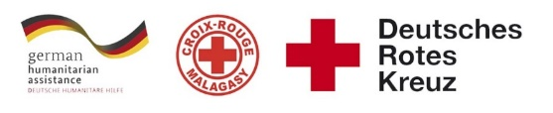  

# 

Table des matières

I. INTRODUCTION 3

II. METHODOLOGIE 4

**1)** **Sélection des participants :** 4

III. DEROULEMENT DE L’EVCa 6

**1)** **L’agenda** 6

IV. MONOGRAPHIE 8

**1)** **Situation géographique** 8

**2)** **Situation démographique :** 9

**3)** **Composition ethnique :** 9

**4)** **Infrastructures :** 9

**5)** **Niveau d’insécurité :** 10

**6)** **Moyens de subsistance :** 10

V. LES RESULTATS DE L’EVCa 11

**A.** **Evaluation des aléas et des enjeux** 11

**1)** **Le profil historique** 11

**B.** **Evaluation des vulnérabilités et des capacités** 12

**1-** **Calendrier saisonnier** 12

**2-** **Cartographies** 13

**3-** **Evaluation des organisations sociales (Diagramme de Venn)** 15

C- Analyser et définir les niveaux de risques 16

**1-** **Analyse des moyens de subsistance** 16

**2-** **Etoile de la résilience** 17

**3-** **Analyse des vulnérabilités** 18

**4-** **Analyse des capacités** 20

D- LES PLANS D’ACTIONS 21

VI. CONCLUSION 24

# INTRODUCTION

En 2020, 39% de la population du pays vivait dans les villes et dans la seule ville d'Antananarivo, plus de 2,5 millions de personnes sont concentrées, et même si l'indice de pauvreté est en moyenne plus faible que dans les autres régions, la ville abrite également les plus fortes inégalités [1] . Selon le Plan d'urgence de la commune urbaine d'Antananarivo (2021), plus d'un tiers des ménages de la capitale vivent avec moins de 100 000 MGA (23 USD) par mois et près de 30% de la population de la capitale est en situation d'insécurité alimentaire sévère. Les inondations récurrentes touchent les personnes les plus vulnérables vivant dans des zones informelles, avec des logements et des services de qualité inférieure, ou sans logement du tout. Environ 720 000 personnes vivent dans des zones inondables dans 110 quartiers sur les 192 que compte la ville. Le scénario récurrent (presque annuel) prévoit 10 000 personnes dans des sites d'hébergement temporaire nécessitant une assistance immédiate pendant quelques jours et le scénario le plus probable (tous les 5 ans) estime à 40 000 le nombre de personnes déplacées nécessitant une assistance humanitaire pendant un mois.

Les activités du projet RRC URBAIN/FbF ont abordé les risques liés à l’environnement et les facteurs aggravants des inondations à Antananarivo, par le biais d’une analyse des risques basés sur la communauté, la sensibilisation, la planification d'urgence, le soutien aux équipes de RRC des quartiers et des écoles, et les travaux d'atténuation, pour répondre aux besoins identifiés lors des précédentes « évaluations des vulnérabilités et de capacités » qui est une méthode employée de longue date par le Mouvement Croix-Rouge et le Croissant-Rouge, mieux connue par son sigle « EVC »[2]. Il s’agit d’un **processus participatif**, mis au point pour améliorer la résilience des communautés, consistant à évaluer et à analyser les risques auxquels ces communautés sont exposées, ainsi qu’à trouver des solutions adaptées. Avec le concours de la Croix-Rouge et du Croissant-Rouge, l’EVC permet aux communautés de déterminer l’origine des risques, les personnes qui seront les plus touchées, les moyens disponibles à tous les niveaux pour réduire les risques, les initiatives possibles pour renforcer les capacités des personnes exposées et réduire les risques qui pèsent sur elles.

Pour pouvoir poursuivre et renforcer les efforts déjà entrepris, et afin que les membres de la communauté prennent conscience des risques, des défis et des ressources propres pour faire face aux principaux dangers identifiés, et pour définir un plan d’action communautaire en conséquence pour mieux cerner les besoins en termes de **« Réduction des risques de catastrophes à l'assistance et à la réponse humanitaires anticipée ».** Un atelier participatif de 5 jours, du 18 au 22 septembre 2023, a été réalisé dans le Fokontany d’Andafiavaratra, qui fait partie des Fokontany les plus touchés par les catastrophes naturelles, particulièrement les inondations.

En résumé, Les objectifs généraux de l’EVCA sont :

1. Pour que les communautés comprennent mieux la nature et l’ampleur des risques existants, changeants et naissants auxquels elles sont et seront exposées.
2. Pour que les communautés déterminent quelles mesures seraient appropriées et pratiques pour réduire les risques et renforcer leur résilience, en fonction de leurs priorités.
3. Pour informer et mobiliser des ressources, à l’intérieur comme à l’extérieur de la communauté, afin que celle-ci puisse exécuter son plan de réduction des risques.
4. Pour que les Sociétés Nationales du Mouvement CRCR aident les communautés à réduire leurs risques prioritaires, notamment en influençant les politiques publiques, les lois et les investissements dans le développement susceptible de servir les intérêts de ces communautés.

**Spécifiquement, les objectifs de cette mise à jour sont de :**

1. Mettre à jour les vulnérabilités, la capacité de la communauté face aux aléas fréquents dans la zone.
2. Identifier les problèmes de la communauté se raccordant aux problèmes issus des fokontany riverains pour réduire les risques de catastrophes.
3. Analyser, prioriser les problèmes et élaborer actions transformatrices y afférentes.
4. Identifier des actions précoces pouvant réduire les impacts des aléas
5. Restituer et valider les actions précoces et transformatrices en élaborant un plan d’actions.

# METHODOLOGIE

L’approche utilisée est l’approche participative favorisant l’implication et la responsabilisation effective de la communauté pour que le processus favorise une autonomie réelle et que ses effets soient durables. De ce fait, parmi les premières étapes du processus figurent l’identification des participants à l’EVCa.

Il y a aussi la participation des techniciens GRC de la CUA ainsi que la mobilisation des volontaires de la Croix-Rouge Malagasy.

### **Sélection des participants :**

Une fiche de sélection des représentants de la communauté a été déposée au niveau des chefs Fokontany afin d’identifier les personnes qui vont les représenter à l’atelier en considérant le genre.

Normalement, il devait y avoir :

* Des représentants du Fokontany en les personnes du Chef Fokontany et de son adjoint
* Des membres des ELS (Equipe Locale de Secours)
* Représentants secteur éducation
* Représentants secteur eau
* Représentants secteur assainissement
* Représentants secteur santé
* Représentants VFP
* Agent communautaire

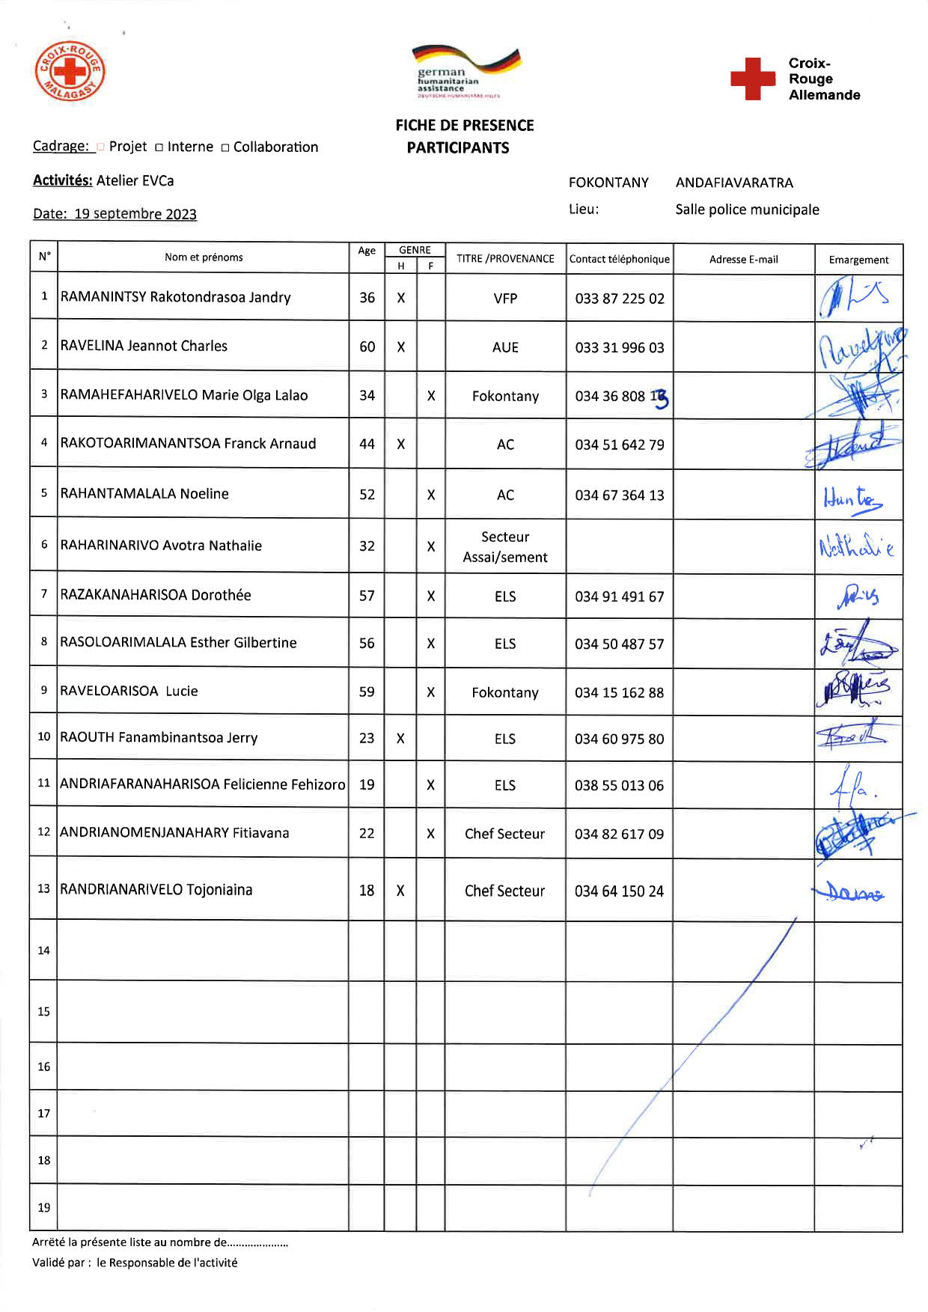

# DEROULEMENT DE L’EVCa

### **L’agenda**

|  |  |
| --- | --- |
| **Etapes et étapes secondaires** | **Outils/ Méthodes utilisés** |
| **JOUR 1** |  |
| 1. **Introduction avec la communauté** |  |
| * Clarifier les objectifs et les attentes * Expliquer le calendrier * Reconfirmer la disponibilité et le consentement | Présentation et discussion |
| 1. **Poser les bases** |  |
|  |  |
| L’EVCa et la feuille de route de la résilience | Définition de l’EVCa, pourquoi faire une EVCa, définition de la résilience communautaire, les 11 dimensions de la résilience communautaire |
| Monographie des Fokontany | Travaux de groupe, par secteur, pour avoir des données détaillées au niveau de chaque secteur. |
| 1. **Evaluation des aléas et des enjeux** |  |
| * Recenser les principaux aléas (Profil historique/historique des catastrophes) | Profil historique/historique des catastrophes (Entretiens avec les informateurs principaux |
| **JOUR 2** |  |
| 1. **Evaluation de la vulnérabilité**   **et des capacités** | |
| **Evaluation de la vulnérabilité**   * Calendrier saisonnier | Il s’agit de marquer sur le calendrier la survenance habituelle des différents aléas au cours d’une année, ainsi que les autres évènements clés qui feront ressortir certains aspects des enjeux et des vulnérabilités. Ex : les périodes où il y a un grand nombre de problèmes sanitaires, les périodes de soudure, les évènements sociaux, etc. |
| * Carte des risques | Travaux de groupe, par secteur, pour faire la cartographie de chaque secteur et d’y pointer les vulnérabilités pour chaque secteur : zones à risque de glissement de terrain, d’incendie, de dépôt sauvage, etc. |
| **Evaluation de la capacité**   * Carte des capacités * Carte d’itinéraire | Mettre en évidence sur les cartes, les capacités pour chaque secteur.  Mettre en évidence sur la carte des informations claires et concises afin d'aider les personnes à évacuer rapidement et en toute sécurité en cas d'urgence. |
| **JOUR 3** |  |
| **Évaluation des organisations locales**   * Diagramme de Venn | Permet de recenser les différentes organisations et institutions (organisations à base communautaires, administration publique, secteur privé, etc.) présentes dans la communauté et d’analyser leur importance dans la vie de la communauté |
| **Analyser et définir les niveaux de risque**   * Etoile de résilience | L’étoile de la résilience permet de visualiser ensemble les capacités et vulnérabilités pour chaque dimension de la résilience, et permet ainsi de voir le niveau de risque. |
| * Analyse des vulnérabilités et des risques | Il s’agit de faire l’analyse des vulnérabilités, pour chaque aléa et caractéristiques, et de déterminer les facteurs rendant la communauté particulièrement vulnérable à chaque aléa. |
| * Analyse des capacités | Il s’agit de faire l’analyse des capacités par rapport aux 11 dimensions de la résilience. |
| **JOUR 4** |  |
| * Analyse des moyens de subsistance | Faire l’analyse de l’impact des aléas sur les moyens de subsistance et de voir les différentes façons pour les atténuer |
| **Identification des problèmes**   * Arbre à problèmes | Il s'agit de visualiser les différentes causes et conséquences d'un aléa. |
| **Identification des actions**   * Arbre à solutions | Il s’agit d’identifier les solutions possibles en les connectant aux causes sous-jacentes. C'est un moyen de planifier des actions spécifiques pour résoudre les problèmes identifiés dans l'arbre à problèmes. |
| * Priorisation des aléas | Il s’agit ici de classer les aléas par ordre d’importance par rapport à leur impact et leur fréquence |
| **JOUR 5** |  |
| **Elaboration des plans d’action**   * Identification des actions et priorisation * Créer un plan d’action | On a demandé à chaque groupe, par secteur, de réfléchir sur leur vision d’une communauté idéale et résiliente et de lister tous les éléments y contribuant. |

# MONOGRAPHIE

Andafiavaratra est un quartier situé dans le district d’Antananarivo Renivohitra, dans la Région d’Analamanga, à Antananarivo, la capitale de Madagascar. Cette monographie explore les aspects géographiques, démographiques, économiques, sociaux et culturels d’Andafiavaratra, en mettant également en lumière les défis liés à la pauvreté, à l’urbanisation rapide, à l’insécurité et aux catastrophes naturelles telles que les inondations.

### **Situation géographique**

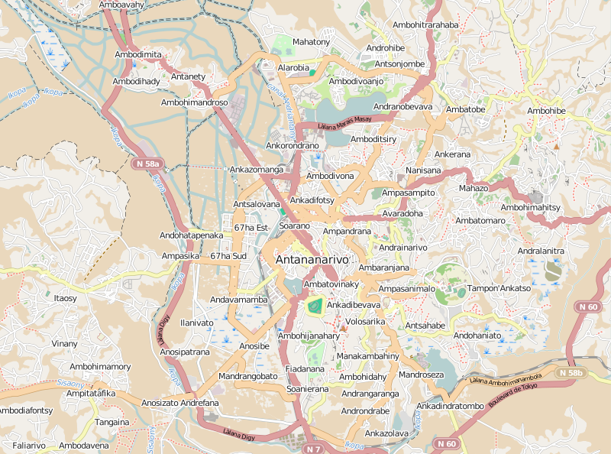



**Nord :** Andohalo

**Sud :** Manjakamiadana

**Est :** Ambanidia

**Ouest:** Ambanin’Ampamarinana

**Superficie :** 12 Ha

### **Situation démographique :**

Andafiavaratra compte une population totale de 3.694 habitants (Source RGPH 2018). La taille moyenne des ménages est de quatre personnes.

|  |  |  |  |  |  |
| --- | --- | --- | --- | --- | --- |
| **SECTEUR** | **NB POPULATION** | **HOMME** | **FEMME** | **NOMBRE DE TOITS** | **NOMBRE MENAGE** |
| **SECTEUR 1** | **1250** | **572** | **678** |  | **225** |
| **SECTEUR 2** | **912** | **413** | **499** |  | **169** |
| **SECTEUR 3** | **1238** | **524** | **714** |  | **126** |
| **SECTEUR 4** | **1146** | **493** | **653** |  | **212** |
| **SECTEUR 5** | **942** | **382** | **560** |  | **108** |
| **TOTAL** | **5488** | **2384** | **3104** | **656** | **840** |

**Source: EVCa 2023**

On peut constater une différence entre le nombre de la population indiqué par la RGPU 2018 et le nombre de la population selon le recensement effectué au niveau des Fokontany. Cela peut refléter l’augmentation rapide de la population d’une année à l’autre.

### **Composition ethnique :**

La population du Fokontany est principalement composée de Merina, bien qu’en tant que capitale de Madagascar, Antananarivo attire également des populations de diverses ethnies à travers le pays.

### **Infrastructures :**

Malgré la présence de certaines infrastructures de base telles que des écoles, des dispensaires, des églises et des équipements communautaires tels que des bornes fontaines, bassins lavoirs, blocs sanitaires. Il est important de noter que leur nombre reste insuffisant pour répondre adéquatement aux besoins de la population locale. La demande croissante de services sanitaires et hygiéniques dépasse largement l’offre actuelle, ce qui peut entrainer des difficultés d’accès et des défis supplémentaires en matière de santé publique.

|  |  |  |  |  |  |
| --- | --- | --- | --- | --- | --- |
| **SECTEUR** | **SECTEUR 1** | **SECTEUR 2** | **SECTEUR 3** | **SECTEUR 4** | **SECTEUR 5** |
| **MAISON EN BRIQUE** | 80% | 80% | 80% | 80% | 80% |
| **MAISON EN BOIS** | 20% | 20% | 20% | 20% | 20% |
| **MAISON EN TOLE** | 0% | 0% | 0% | 0% | 0% |
| **INFRA**  **STRUCTURES** | - 01 BF  - 01 Ministère de l’emploi  - 01 Présidence  - 01 Bureau de la poste  - 01 Ministère de la culture  - 01 Eglise FJKM | - 01 BF  - 01 BL  - 02 EPP  - 01 Crèche  - 01 Eglise FJKM | - | - 01 BF  - 01 Eglise ECAR | - 01 BF  - 01 BL  - 01 Bureau FKT  - 01 Eglise FJKM  - 01 CSB II |

**Source : EVCA 2023**

Le Fokontany d’Andafiavaratra a une proportion élevée de maisons en briques dans tous les secteurs, même si on remarque également la présence non négligeable de maisons en bois

### **Niveau d’insécurité :**

Le Fokontany présente une situation d’insécurité faible car tous les secteurs sont en zone verte.

|  |  |
| --- | --- |
| **SECTEUR** | **NIVEAU D’INSECURITE** |
| **SECTEUR 1** | Zone verte |
| **SECTEUR 2** | Zone verte |
| **SECTEUR 3** | Zone verte |
| **SECTEUR 4** | Zone verte |
| **SECTEUR 5** | Zone verte |

### **Moyens de subsistance :**

Les moyens de subsistance dans les Fokontany d’Andafiavaratra sont diversifiés. Cependant, certains métiers sont sensibles aux catastrophes naturelles, ce qui pourrait entrainer des pertes matérielles et des interruptions d’activité lors d’évènements météorologiques extrêmes.

|  |  |  |  |  |  |
| --- | --- | --- | --- | --- | --- |
| **SECTEUR** | **SECTEUR 1** | **SECTEUR 2** | **SECTEUR 3** | **SECTEUR 4** | **SECTEUR 5** |
| **MOYENS DE SUBSISTANCE** | - Fonctionnaire  - Travailleur indépendant  - Blanchisseuse | - Fonctionnaire  - Travailleur indépendant  - Blanchisseuse | - Blanchisseuse  - Docker | - Fonctionnaire  - Blanchisseuse  - Collecteur d’eau | - Fonctionnaire  - Travailleur indépendant |

# LES RESULTATS DE L’EVCa

## **Evaluation des aléas et des enjeux**

### **Le profil historique**

Cet outil permet de mieux connaître les catastrophes ou aléas naturels les plus marquants qui se sont produits par le passé et la manière dont la communauté a réagi et évolué au fil du temps. Il permet ainsi de mieux connaître l’histoire et l’identité de la communauté ainsi que les défis multiples et complexes auxquels les communautés ont été confrontées au fil des années, nécessitant des réponses variées et coordonnées pour atténuer les impacts et renforcer la résilience communautaire.

|  |  |  |  |  |
| --- | --- | --- | --- | --- |
| ANNEE | ALEA | IMPACTS / FAITS MARQUANTS | PROBLEMES RENCONTRES | SOLUTIONS PRISES |
| 2009 | INSECURITE | Cambriolage et Braquage | Retard de l'intervention des forces de l'ordre |  |
| 2009 | GLISSEMENT DE TERRAIN | Glissement de terrain aux endroits avec des constructions illicites de maisons. | Les rues sont glissantes alors on n'a pas pu secourir les sinistrés | On a attendu les pompiers et le BNGRC pour secourir les sinistrés |
| 2015 | CYCLONE | - Destruction de maisons  - Glissement de terrain et de rochers. | - Pas de sites d'hébergement dans le Fokontany  - Coupure des routes | - Hébergement des sinistrés dans les sites des autres Fokontany se trouvant loin du Fokontany (village VOARA Andohotapenaka) |
| 2018 | PESTE | Beaucoup de personnes contaminées. | - Insuffisance des équipements et des matériels de protection contre la maladie. | - Sensibilisation des gens d'aller consulter auprès des centres de santé dès qu'il y a des signes suspects |
| 2019 | COVID-19 | - Il y a eu des personnes contaminées mais également des décès  - Confinement empêchant les gens de travailler et de se déplacer. | Restriction des déplacements | - Sensibilisation des gens de se faire vacciner et d'appliquer les mesures de prévention contre l'épidémie |
| 2021 | CYCLONE | - Glissement de terrain  - Destruction de maisons  - Voiture écrasée sous un arbre. | - Coupure des routes  - Impossibilité de se déplacer | - Demande d’intervention des pompiers, de la CUA et du BNGRC pour les travaux de réhabilitation. |

|  |  |  |
| --- | --- | --- |
| **EVENEMENTS MARQUANTS** | **IMPACTS / PROBLEMES RENCONTRES** | **SOLUTIONS PRISES** |
| 1. **Catastrophes naturelles**   Glissement de terrain  Cyclone | - Rues glissantes, difficulté à secourir les sinistrés  - Destruction de maisons, routes coupées  - Glissement de terrain, destruction de maisons, voitures écrasées  - Pas de sites d’hébergement dans le Fokontany | - Attente des pompiers, de la CUA et du BNGRC pour les secours  - Hébergement des sinistrés dans d’autres Fokontany |
| 1. **Crises sanitaires**   Peste  Covid-19 | - Forte contamination,  - Insuffisance d’équipements de protection  - Décès  - Confinement  - Arrêt du travail | - Sensibilisation à consulter les centres de santé  - Sensibilisation à la vaccination et aux mesures de prévention. |

## **Evaluation des vulnérabilités et des capacités**

### **Calendrier saisonnier**

Le calendrier saisonnier sert à marquer la survenance habituelle des différents aléas au cours d’une année, ainsi que les autres évènements clés qui feront ressortir certains aspects des enjeux et des vulnérabilités. Par exemple : les périodes où il y a un grand nombre de problèmes sanitaires, les périodes de soudure, les évènements sociaux.

|  |  |  |  |  |  |  |  |  |  |  |  |  |
| --- | --- | --- | --- | --- | --- | --- | --- | --- | --- | --- | --- | --- |
| **ANDAFIAVARATRA** | | | | | | | | | | | | |
| **PROBLEMES FREQUEMMENT RENCONTRES** | **J** | **F** | **M** | **A** | **M** | **J** | **J** | **A** | **S** | **O** | **N** | **D** |
| Insécurité | **x** | **x** | **x** | **x** | **x** | **x** | **x** | **x** | **x** | **x** | **x** | **x** |
| Canaux bouchés | **x** | **x** | **x** | **x** | **x** | **x** | **x** | **x** | **x** | **x** | **x** | **x** |
| **CATASTROPHES NATURELLES** |  |  |  |  |  |  |  |  |  |  |  |  |
| Glissement de rochers et de terrain | **x** | **x** | **x** | **x** |  |  |  |  |  |  |  |  |
| **MALADIES** |  |  |  |  |  |  |  |  |  |  |  |  |
| Epidémie | **x** | **x** | **x** | **x** | **x** | **x** | **x** | **x** | **x** | **x** | **x** | **x** |
| **VIE SOCIALE ET ECONOMIQUE** |  |  |  |  |  |  |  |  |  |  |  |  |
| Hausse du prix des PPN | **X** | **X** | **X** | **X** | **X** | **X** | **X** | **X** | **X** | **X** | **X** | **X** |
| Difficulté pour payer les frais scolaires |  |  |  |  |  | **x** | **x** | **x** | **x** |  |  |  |
| **EAU HYGIENE ASSAINISSEMENT** |  |  |  |  |  |  |  |  |  |  |  |  |
| Coupure de l'eau | **x** | **x** | **x** | **x** | **x** | **x** | **x** | **x** | **x** | **x** | **x** | **x** |
| Insuffisance de latrines | **x** | **x** | **x** | **x** | **x** | **x** | **x** | **x** | **x** | **x** | **x** | **X** |
| Eparpillement des ordures | **x** | **x** | **x** | **x** | **x** | **x** | **x** | **x** | **x** | **x** | **x** | **x** |

Problèmes fréquents :

* L’insécurité reste une préoccupation majeure, surtout en début et fin d’année.
* Les canaux bouchés représentent un problème constant, ce qui peut entrainer une mauvaise gestion des eaux pluviales.

Catastrophes naturelles :

* Le glissement de terrain et de rochers est limité à certaines périodes de l’année, probablement lors des saisons de pluies.

Maladies :

- La fréquence élevée des épidémies au début de l’année pourrait être liée aux saisons des pluies.

Eau, hygiène, assainissement :

* Les coupures d’eau fréquentes et l’insuffisance des latrines posent des problèmes d’hygiène tout au long de l’année.
* L’éparpillement des ordures est un problème récurrent, surtout durant les saisons de pluie du mois de novembre jusqu’au mois de mars

Haut du formulaire

Bas du formulaire

### **Cartographies**

1. **Carte des risques**

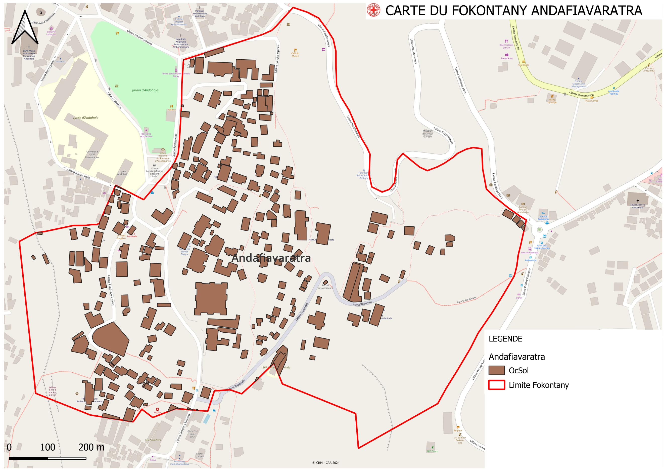

1. **Carte des capacités**

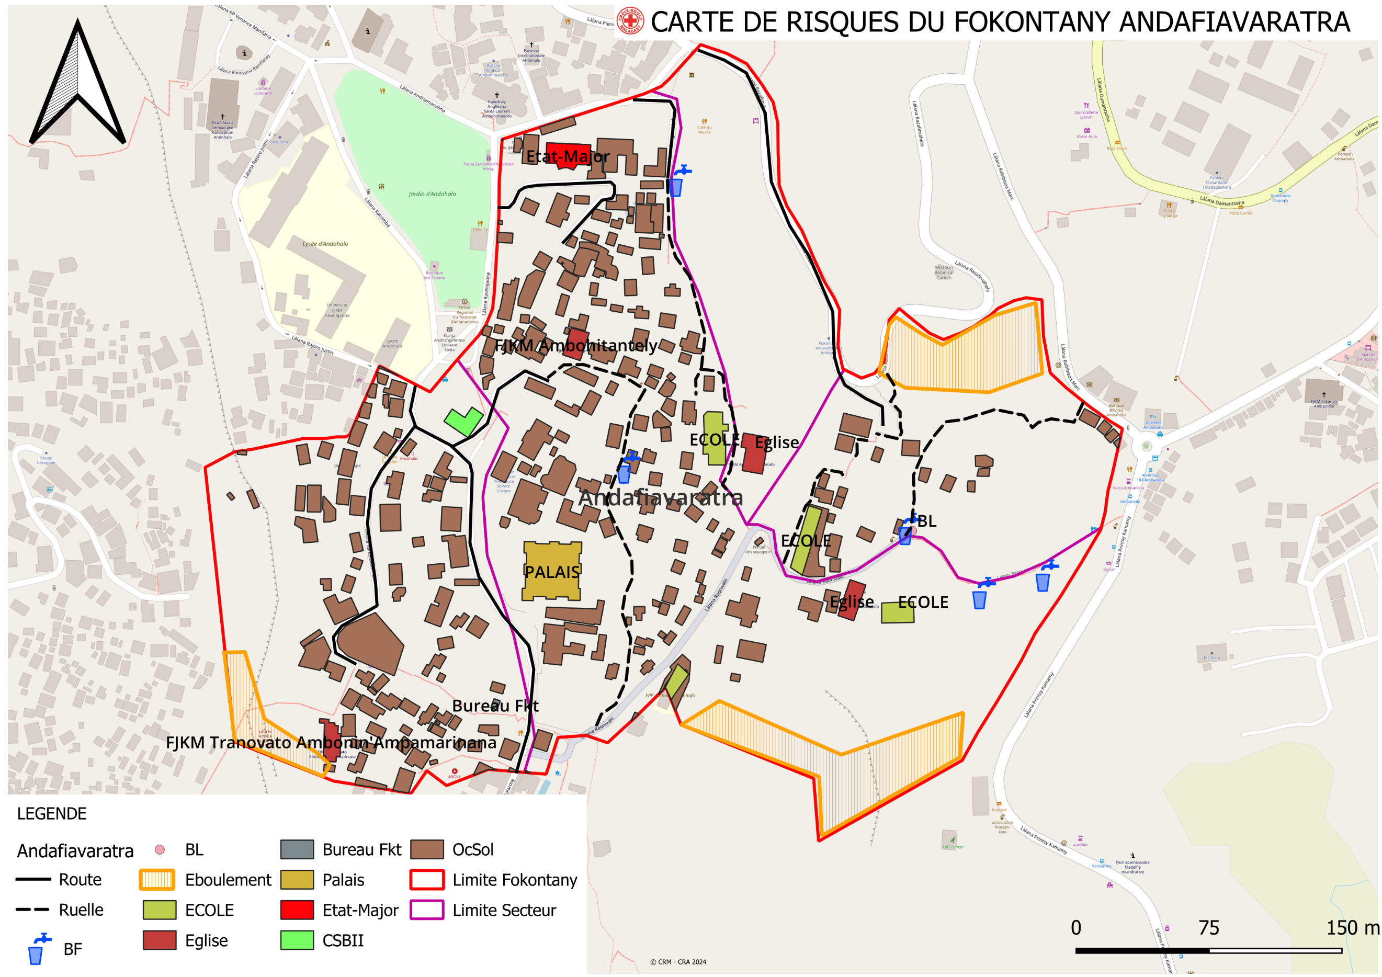

1. **Carte des itinéraires d’évacuation**

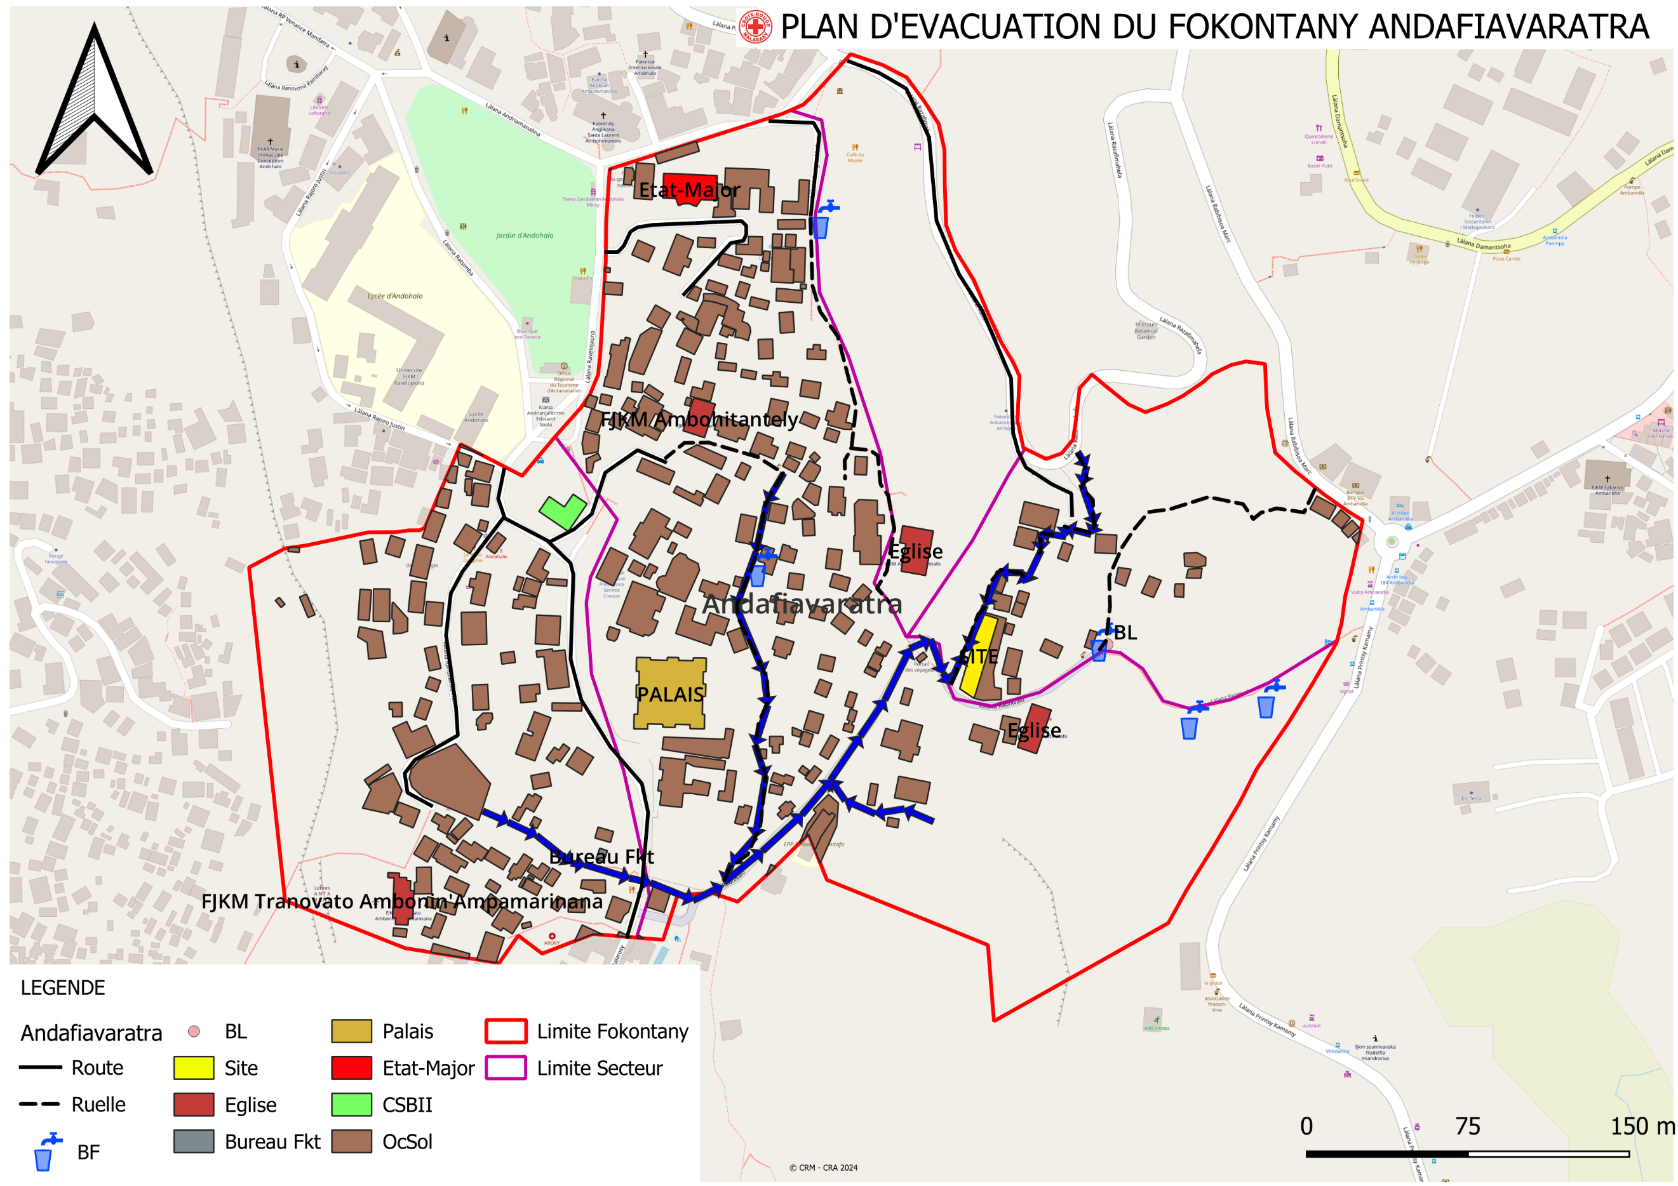

### **Evaluation des organisations sociales (Diagramme de Venn)**

L’évaluation des organisations sociales consiste à recenser les différentes organisations et institutions présentes dans la communauté et d’analyser leur importance dans a vie de la communauté.

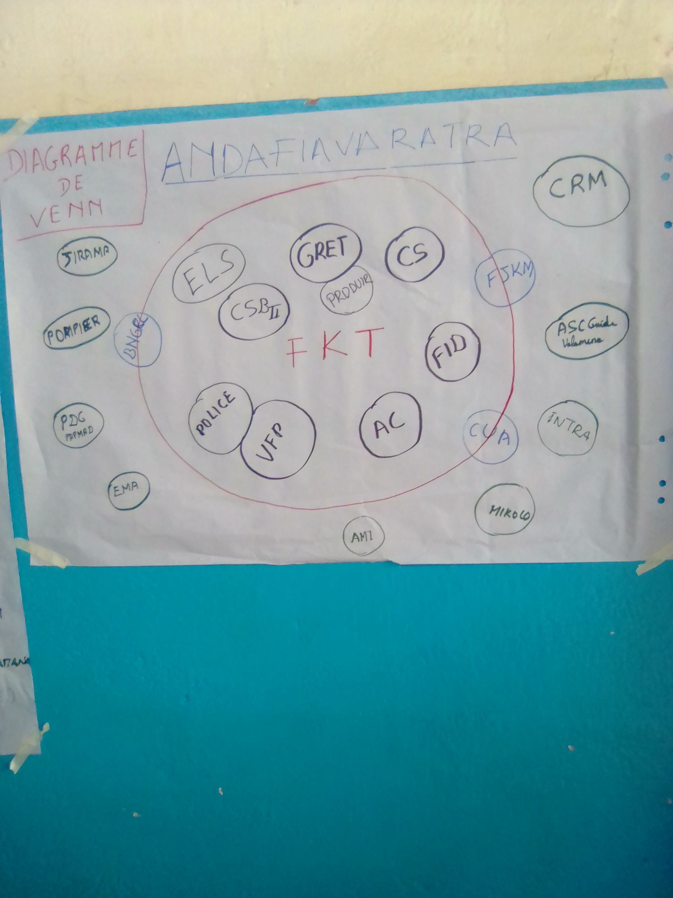

|  |  |
| --- | --- |
| **ORGANISATION** | **ACTIVITES** |
| FKT | Fokontany |
| CSB II | Centre de santé de base |
| AC | Agent Communautaire |
| GRET | Projet réhabilitation petites ruelles |
| PRODUIR | PROjet de Développement Urbain Intégré et de Résilience |
| FID | Fonds d’intervention pour le Développement |
| AC | Agent Communautaire |
| VFP | Vaomieran’ny Fandriam-Pahalemana (Comité de Vigilance) |
| Police | Protection des biens et des personnes |
| ELS | Equipe Locale de Secours |
| FJKM | Eglise |
| CUA | Commune Urbaine d’Antananarivo |
| BNGRC | Bureau National de la Gestion des risques et des catastrophes |
| CRM | Croix-Rouge Malagasy |
| EMA | Etat Major |
| JIRAMA | Eau et Electricité |

## C- Analyser et définir les niveaux de risques

### **Analyse des moyens de subsistance**

L’analyse des moyens de subsistance permet de faire l’analyse de l’impact des aléas sur les moyens de subsistance et de voir les différentes façons pour les atténuer. Elle permet également de connaitre :

* Si l’activité génératrice de revenus est un travail destiné exclusivement pour les hommes ou pour les femmes ou bien c’est un travail qui peut être effectué par les deux sexes.
* Le pourcentage de revenus total apporté par l’activité
* Les membres du ménage employés dans l’activité : Est-ce le père, la mère, les deux ensembles, les enfants ou bien toute la famille.
* Quelles sont les menaces sur l’activité en cas d’aléa
* Est-ce qu’il y a d’autres moyens de subsistance alternatifs
* Ce que le ménage peut faire pour atténuer l’impact de l’aléa sur les moyens de subsistance.

|  |  |  |  |  |
| --- | --- | --- | --- | --- |
| N° | Blanchisseuse | Commerçant / Marchand ambulant | Docker | Livreur d’eau |
| 1 | **Qui l’effectue (homme, femme)** | | | |
| Femme | Homme et femme | Homme | Homme et femme |
| 2 | **Les membres du ménage employés dans l’activité** | | | |
| Mère et filles | Les parents mais également les enfants | Père et fils | Les parents mais également les enfants |
| 3 | **% du revenu total fourni par l’activité** | | | |
| 25% | 60% | 30% | 30% |
| 4 | **Moyens de subsistance alternatifs ?** | | | |
| Livraison d’eau | Business | Puiseur d’eau | Blanchissage |
| 5 | **Quelles sont les menaces de l’activité ?** | | | |
| Insécurité : Diminution de l’heure de travail  Epidémie : Incapacité de travailler  Cyclone : Impossibilité de travailler | Insécurité : Peur lors d'approvisionnement de marchandises  Cyclone : Difficulté d’approvisionnement | Insécurité : Diminution de l’heure de travail  Cyclone : Arrêt des activités | Insécurité : Diminution de l’heure de travail |
| 6 | **Que peut-on faire pour réduire les impacts de l’aléa sur les moyens de subsistance ?** | | | |
| Vente de biens personnels, emprunt, Réserves de nourriture | Faire des économies | Faire des économies, faire des réserves de nourritures |  |

### **Etoile de la résilience**

L’étoile de la résilience est un outil utilisé dans le cadre de l’évaluation de la vulnérabilité et des capacités pour comprendre la capacité d’une communauté ou d’une population à faire face et à se remettre d’une crise ou d’un choc tel que les catastrophes naturelles ou évènements perturbateurs.

L’étoile de la résilience comprend **onze** dimensions clés, qui sont évaluées pour déterminer le niveau de résilience d’une communauté :

* **Gestion des risques et des catastrophes :** Une communauté résiliente connaît et gère ses risques. Ceci comprend a) la préparation aux risques sur le plan communautaire (équipes d’intervention, atténuation des risques, systèmes d’alerte précoce et d’évacuation), l’adaptation aux tendances des dangers, ainsi que la préparation des ménages (abris sûrs, kits et plans d’urgence)
* **Santé :** Une communauté résiliente est saine. Cela inclut une bonne connaissance des maladies courantes et des actions de base pour les prévenir, des modes de vie et des pratiques sains, ainsi que l’accès et l’utilisation des services de santé
* **Wash (Eau, Assainissement et Hygiène)** : Une communauté résiliente est en mesure de répondre à ses besoins de base en eau et assainissement. Cela comprend l’accès à l’eau potable (à tout moment de l’année), les pratiques de traitement de l’eau, le lavage des mains et l’hygiène personnelle, ainsi que l’accès et l’utilisation de latrines hygiéniques
* **Logement :** Une communauté résiliente peut répondre à ses besoins de base en matière de logement. Cela comprend a) la construction et la situation sûres des maisons, ainsi que b) la fourniture d’un logement suffisant et adéquat pour tous les membres de la communauté.
* **Alimentation et nutrition :** Une communauté résiliente peut répondre à ses besoins alimentaires de base. Cela inclut la disponibilité, l’accès et l’utilisation de la nourriture tout au long des saisons, ainsi que des régimes alimentaires sains et nutritifs pour tous
* **Cohésion sociale :** Une communauté résiliente dispose d’une cohésion sociale. Cela inclut le sens de la communauté, la confiance, le soutien mutuel et l’action collective, l’organisation et les groupes communautaires, ainsi que la sécurité et la gestion de la paix/des conflits.
* **Inclusion :** Une communauté résiliente est inclusive. Cela fait référence à la prise de décision et à la gestion des affaires communautaires qui incluent tous les genres, les personnes handicapées et l’ensemble des sous-groupes ethniques, religieux ou politiques au sein de la communauté
* **Opportunités économiques :** Une communauté résiliente dispose d’opportunités économiques variées. Cela inclut la diversité des sources de revenus, la sensibilité limitée aux phénomènes météorologiques extrêmes, les mesures de résilience économique (épargne, accès au crédit, assurance), l’accès au marché et des chaînes de valeur favorables, ainsi que de faibles ratios dette/revenu et dépendance
* **Infrastructures et services :** Une communauté résiliente dispose d’infrastructures et de services bien entretenus. Cela comprend des infrastructures fiables et robustes (routes, services publics, bâtiments publics) ainsi que des services de base accessibles (éducation, santé, administration publique)
* **Gestion des ressources naturelles :** Une communauté résiliente gère ses ressources naturelles de manière durable. Cela inclut une gestion efficace des champs, des forêts, des poissons, des autres espèces marines et des eaux souterraines de manière à préserver les ressources pour les générations futures.
* **Connectivité :** Une communauté résiliente est connectée. Cela inclut des relations solides et de soutien avec les agences gouvernementales du district et d’autres organisations externes, ainsi que l’accès à l’information

### **Analyse des vulnérabilités**

**GLISSEMENT DE ROCHERS / TERRAIN**

|  |  |  |  |
| --- | --- | --- | --- |
| **Caracté**  **ristiques** | **Aspects de la vulnérabilité et ses causes** | **Evaluation des risques** | **Classe**  **ment** |
| GRC | * Manque de matériels | - La défaillance dans les équipements limite la capacité de réponse rapide et efficace. | Elevé |
| Infra  structures et services | * Insuffisance des sites d’hébergement | Un nombre insuffisant de sites d’hébergement pour les sinistrés rend difficile la prise en charge des personnes déplacées. Cela augmente le risque d’abris précaires et de conditions de vie insalubres. | Elevé |
| Cohésion sociale | * Il y a des personnes qui profitent des catastrophes pour voler * Manque d’entraide | Cela nuit à la solidarité nécessaire pour faire face aux crises | Faible |
| Habitat | * Maisons en bois ne pouvant pas supporter les masses de terre qui leur tombent dessus. | Cela expose les habitants à un risque accru de pertes matérielles et humaines lors des glissements. | Elevé |

**CYCLONE**

|  |  |  |  |
| --- | --- | --- | --- |
| **Caracté**  **ristiques** | **Aspects de la vulnérabilité et ses causes** | **Evaluation des risques** | **Classe**  **ment** |
| GRC | * Insuffisance des matériels * Insuffisance des ELS | Le manque d’équipements adaptés pour faire face aux cyclones limite l’efficacité des interventions d’urgence. | Elevé |
| Infra  structures et services | Insuffisance des sites d’hébergement | Expose les sinistrés à des conditions précaires après le cyclone. | Elevé |
| Eau et assainissement | Insuffisance des bornes fontaines et des bassins lavoirs. | Augmente les risques sanitaires surtout après une catastrophe | Moyen |
| Santé | Insuffisance des médecins et des matériels auprès des SCB II | Difficile prise en charge des blessés et des malades après un cyclone. | Elevé |
| Habitat | * Maisons en bois * Toitures en mauvais état * Grands arbres qui ne sont plus solides | Ces facteurs augmentent le risque de dommages matériels et de blessures | Elevé |
| Cohésion sociale | Manque de solidarité | Ce manque d’entraide peut aggraver les effets du cyclone sur les populations vulnérables. | Elevé |
| Nutrition | Manque de nourritures | Risque de pénurie alimentaire après un cyclone. |  |
| Connectivité | Manque de communication | Faible connectivité pour recevoir des alertes et coordonner les réponses empêchant une réaction rapide et efficace aux alertes de cyclone. |  |

Bas du formulaire

**MALADIES**

|  |  |  |  |
| --- | --- | --- | --- |
| **Caracté**  **ristiques** | **Aspects de la vulnérabilité et ses causes** | **Evaluation des risques** | **Classe**  **ment** |
| GRC | Manque de connaissance des AC | Faible sensibilisation à la prévention des maladies et à la gestion des urgences sanitaires. | Faible |
| Santé | * Pas d’hôpital * Pas de pharmacies | Manque d’accès à des soins médicaux et à des médicaments essentiels. | Faible |
| Eau et assainissement | Quelques bornes fontaines ne fonctionnent pas | Quelques bornes fontaines hors service limitent l’accès à l’eau potable et augmente le risque de maladies d’origine hydrique. | Moyen |
| Nutrition | Malnutrition chez les enfants de moins de 5 ans | Augmente la vulnérabilité aux maladies et réduit la résistance immunitaire. | Moyen |

**INSECURITE**

Bas du formulaire

|  |  |  |  |
| --- | --- | --- | --- |
| **Caracté**  **ristiques** | **Aspects de la vulnérabilité et ses causes** | **Evaluation des risques** | **Classe**  **ment** |
| GRC | * Manque de matériels pour les comités de vigilance (VFP) * Les forces de l’ordre n’arrivent pas à temps | - Le manque dde matériels pour le comités de vigilance limite leur capacité à prévenir et à répondre aux actes criminels.  - Le retard des forces de l’ordre peut aggraver les situations d’insécurité et dissuader les victimes de signaler des incidents. | Elevé |
| Infra  structures et services | * Poteaux sans ampoules * Insuffisance des caméras de surveillance | Les endroits mal éclairés sont propices à la criminalité. | Elevé |
| Habitat | * Maisons en bois * Maisons sans clôtures | Ces facteurs augmentent la facilité d’accès des intrus aux propriétés privées. | Moyen |
| Cohésion sociale | * Les gens hésitent à dénoncer les criminels, souvent par peur de représailles | Cela limite la capacité de la communauté à s’unir contre la criminalité. | Moyen |
| Opportunités économiques | Beaucoup de jeunes sans emplois | Le manque d’opportunités peut pousser certains vers des activités illégales | Elevé |
| Nutrition | Insuffisance alimentaire | Les personnes en situation de précarité peuvent être plus enclines à commettre des actes criminels par nécessité. | Elevé |
| Connectivité | Manque de communication | Les problèmes de connectivité limitent la capacité à signaler des crimes et à obtenir de l’aide. | Moyen |
| Santé | Peur de la population de sortir la nuit pour aller dans les centres de santé à cause de l’insécurité | Cela peut avoir un impact direct sur la santé publique, retardant les soins médicaux. |  |

### **Analyse des capacités**

**Haut du formulaire**

**Bas du formulaire**

|  |  |  |  |
| --- | --- | --- | --- |
| **Caracté-ristiques** | **Capacités** | **Impacts** | **Classement** |
| GRC | * **Glissement de rochers, cyclone** : ELS – BNGRC – Chefs secteurs - pompiers * **Insécurité :** Comité de vigilance **(**VFP) – militaires – police | La présence des ELS et des autres comités et de responsables engagés assure une réponse rapide et coordonnée aux situations d’urgence. Cela réduit les temps de réaction et améliore l’efficacité des opérations de secours et de soutien. |  |
| Infrastructures | * EPP * Camp militaire * Poteau JIRAMA avec caméra | - Les infrastructures solides, telles que les EPP peuvent potentiellement être utilisées comme abris.  - La présence d’un camp militaire et de poteaux électriques est un élément dissuasif pour les malfaiteurs. |  |
| Santé | * CSB II * AC – Personnel médical | - Prise en charge des blessures et maladies  - Les AC jouent un rôle clé dans la promotion de la santé, la sensibilisation et l’accès aux services médicaux. |  |
| Eau, hygiène et assainissement | Bornes fontaines | Fournit un accès à l’eau potable bien que leur nombre limité puisse être insuffisante. |  |
| Cohésion sociale | Collaboration entre la population, les chefs secteurs et les VFP | Une bonne collaboration et entraide renforcent la cohésion sociale et la capacité de la communauté à gérer les crises. |  |
| Habitat | Existence de maisons en briques et en bétons | La construction en briques et en bétons offre une meilleure résistance aux catastrophes comparés aux structures plus fragiles |  |
| Connectivite | * Téléphone * Radio | La présence d’un réseau téléphonique assure une communication efficace en cas d’urgence. |  |
| Inclusion | Pas de discrimination | Assure une protection spécifique pour les groupes vulnérables lors des situations d’urgence. |  |
| Nutrition | Marchés (Accessibilité des nourritures) | La présence d’un marché local assure un accès à une variété d’aliments, contribuant à la sécurité alimentaire. |  |
| Opportunités économiques | * Existence de sites touristiques et de bâtiments administratifs * Jardins Andohalo | Ces ressources peuvent être exploitées pour soutenir l’économie locale. |  |

**Haut du formulaire**

**Bas du formulaire**

## D- LES PLANS D’ACTIONS

A partir des arbres à problèmes et à solutions, on a pu identifier les actions à entreprendre et élaborer un plan d’action

|  |  |  |  |  |  |  |
| --- | --- | --- | --- | --- | --- | --- |
| ALEA | PROBLEMES IDENTIFIES | ACTIONS A ENTREPRENDRE | SECTEURS TOUCHES | DELAI D’ EXECU  TION | BESOINS D’APPUIS | PARTIES PRENANTES |
| Glissement de rochers / Terrain | Manque de matériels | Identifier et allouer des ressources supplémentaires pour les matériels nécessaires | Tous les secteurs | Court à long terme |  | BNGRC, ELS, CRM, ONG |
| * Maisons en bois ne pouvant pas supporter les masses de terre qui leur tombent dessus. * Construction sur des zones à risques | - Etablir un plan d’évacuation pour les habitants des zones à risque, avec un calendrier et une communication claire  - Organiser des campagnes d’informations sur les risques d’éboulement et les bonnes pratiques de construction | Tous les secteurs | Long terme | Appui technique et financier | Gouvernement – FKT |
| Insuffisance des sites d’hébergement | Identifier des sites d’hébergement temporaires sécurisés et sanitaires | Tous les secteurs | Moyen à long terme |  | CUA, FKT, BNGRC |
| * Eau stagnante * Canaux d’évacuation bouchés | - Planifier et réaliser des travaux de rénovation et d’agrandissement des canaux d’évacuation  - Mettre en place un programme régulier de curage pour maintenir les canaux en bon état.  - Sensibilisation communautaire : Eduquer la communauté sur l’importance du nettoyage et de l’entretien des canaux | Secteurs 4 et 5 | Long terme | Appui technique et financier | CRM – CUA – PRODUIR – BNGRC – FKT – ONG |
| Non-respect des normes de construction | Renforcer les mesures de contrôle et de sanction pour ceux qui ne respectent pas les normes. | Tous les secteurs | Long terme | Appui technique et financier | CUA – FKT – BNGRC – Collectivités locales - ONG |

|  |  |  |  |  |  |  |
| --- | --- | --- | --- | --- | --- | --- |
| ALEA | PROBLEMES IDENTIFIES | ACTIONS A ENTREPRENDRE | SECTEURS TOUCHES | DELAI D’ EXECU  TION | BESOINS D’APPUIS | PARTIES PRENANTES |
| Cyclone | * Insuffisance des matériels * Insuffisance des ELS | Fournir des matériels adéquats et des renforcements de capacité aux ELS pour améliorer leur efficacité lors de leurs interventions. | Tous les secteurs | Court à long terme | Appui technique et financier | BNGRC, ELS, CRM, ONG |
| Insuffisance des sites d’hébergement | Identifier des sites d’hébergement temporaires sécurisés et sanitaires | Tous les secteurs | Moyen à long terme |  | CUA, FKT, BNGRC |
| Grands arbres qui ne sont plus solides | Mettre en place un programme pour couper les arbres dangereux | Secteurs 2 et 4 | Court à long terme | Appui technique et financier | Pompier – CUA - FKT |
| Etat vieillissant des poteaux électriques | Evaluer l’état des poteaux électriques et planifier leur remplacement ou leur rénovation par la JIRAMA. | Secteurs 1 à 4 | Court à long terme | Appui technique et financier | JIRAMA – FKT |
| * Construction dans des zones à risques * Construction non conforme aux normes | Lancer des campagnes de sensibilisation sur les risques de construction dans les zones à risque. | Secteurs 1 à 4 | Court à long terme | Appui technique et financier | BNGRC – FKT – CUA – Pompier |
| Renforcer les mesures de contrôle et de sanction pour ceux qui ne respectent pas les normes. |

|  |  |  |  |  |  |  |
| --- | --- | --- | --- | --- | --- | --- |
| ALEA | PROBLEMES IDENTIFIES | ACTIONS A ENTREPRENDRE | SECTEURS TOUCHES | DELAI D’ EXECU  TION | BESOINS D’APPUIS | PARTIES PRENANTES |
| INSECURITE | * Manque de matériels pour les comités de vigilance (VFP) * Les forces de l’ordre n’arrivent pas à temps | Fournir des équipements aux VFP et augmenter leur nombre | Secteurs 1 à 4 | Court à long terme | Appui technique et financier | CUA - Police |
| Pas de poste de police | Demande d’établissement d’un poste de police. | Secteurs 1 à 4 | Long terme | Appui technique et financier | FKT |
| * Poteaux sans ampoules * Insuffisance des caméras de surveillance | Travailler avec la JIRAMA pour remplacer les ampoules des poteaux d’éclairage. | Tous les secteurs | Long terme | Appui technique et financier | FKT – JIRAMA - CUA |
| * Maisons en bois * Maisons sans clôtures | Encourager la construction de maisons plus sécurisées et la mise en place de clôtures | Tous les secteurs | Long terme | Appui technique et financier | CUA, ONG locales |
| Beaucoup de jeunes sans emplois | Mettre en place des programmes de formation professionnelle pour les jeunes et faciliter leur accès à des opportunités d’emploi. | Tous les secteurs | Long terme | Appui technique et financier | PAM – CRM – FID – ONG |
| Consommation de drogues et d’alcool | Offrir des services d’aide psychologique pour les jeunes en difficulté et promouvoir des activités sportives pour occuper leur temps libre. | Secteurs 1 à 4 | Court à long terme | Appui technique et financier | FKT – Ministère de la jeunesse – Police |

|  |  |  |  |  |  |  |
| --- | --- | --- | --- | --- | --- | --- |
| ALEA | PROBLEMES IDENTIFIES | ACTIONS A ENTREPRENDRE | SECTEURS TOUCHES | DELAI D’ EXECU  TION | BESOINS D’APPUIS | PARTIES PRENANTES |
| MALADIES | Manque de connaissance des AC | Organiser des campagnes de sensibilisation sur les maladies courantes et les mesures de préventions | Tous les secteurs | Court à moyen terme | Appui technique et financier | Ministère de la santé, ONG |
| * Malnutrition chez les enfants de moins de 5 ans * Insuffisance alimentaire * Hausse du prix des PPN | - Offrir des compléments nutritionnels pour les enfants de moins de 5 ans.  - Mettre en place des programmes de sensibilisations et d’éducation nutritionnelle pour les familles  - Promouvoir la transformation et la conservation des produits locaux. | Tous les secteurs | Long terme | Appui technique et financier | PAM – CRM – FID - ONG |
| Pollution et déchets | Organiser des journées de nettoyage communautaires pour réduire la pollution et sensibiliser sur l’importance de l’hygiène. | Secteurs 2 à 4 | Court à long terme | Appui technique et financier | CUA – FKT – ONG – CRM PRODUIR |
| Propagation des ordures | Installer des bacs à ordures dans les zones à forte fréquentation pour encourager une gestion appropriée des déchets. | Secteurs 2 à 4 | Court à long terme | Appui technique et financier | CUA – FKT – ONG – CRM PRODUIR |
| Défécation à l’air libre | Mettre en place un programme de construction de toilettes publiques et individuelles pour réduire les défécations à l’air libre. | Secteurs 2 à 4 | Court à long terme | Appui technique et financier | CUA – FKT – ONG – CRM PRODUIR |

# CONCLUSION

En conclusion, cette évaluation des vulnérabilités et des capacités dans le Fokontany d’Andafiavaratra a permis de mettre en lumière les défis et les opportunités auxquelles sont confrontées cette communauté en matière de gestion des risques et de catastrophes.

Cette évaluation constitue une étape importante dans le processus continu de renforcement de la préparation aux catastrophes et de protection des communautés les plus vulnérables contre les aléas naturels. Les recommandations et les actions identifiées dans ce rapport serviront de base solide pour guider les efforts futurs visant à améliorer la sécurité et le bien-être des populations locales.

1. Plan d'urgence de la municipalité d'Antananarivo 2021
2.